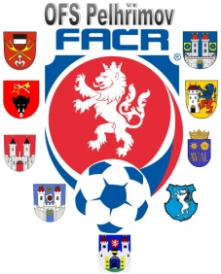

Fotbalová Asociace české republiky

Okresní fotbalový svaz PELHŘIMOV, Friedova 1464, 393 01, Pelhřimov

Výsledky turnaje výběru dorostů OFS kategorie U – 17 konané dne 16.2.2020 v Havlíčkově Brodě.

OFS Pelhřimov - OFS Žďár nad Sázavou 2:1 (branky Jan Buřič, Petr Kutílek)

OFS Pelhřimov - OFS Havlíčkův Brod 1:0 (branka Matěj Vítků)

Martin Moravec
GTM OFS PE

